Зарубежные детские писатели

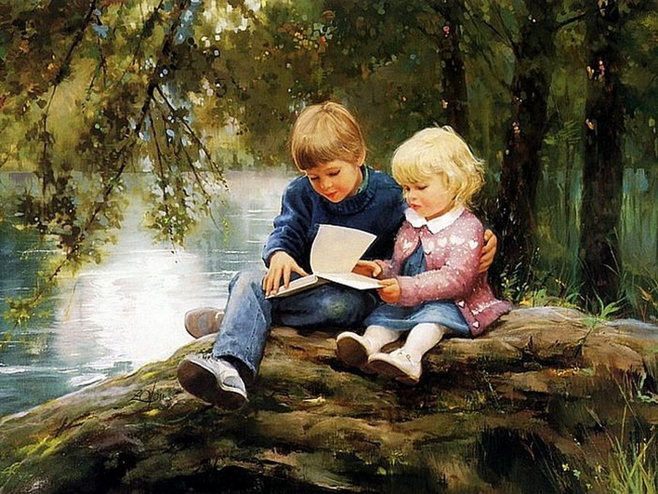
Обращаясь к проблеме чтения не в первый раз, мы отмечаем, что дошкольника рано приучают к телевизору, компьютеру, видеокнигам. Это совершенно иной тип взаимоотношения с текстом! В результате ребёнок до школы не овладевает навыками пересказа, не может правильно оформить мысли, не развивается его воображение. Фрагментарность восприятия, поверхностное мышление, приоритет игровых методик на занятиях, жажда смены событий и видов деятельности отличают сегодняшних детей. Этому способствуют и крайне редкие встречи с книгой.
Многие современные дети не знают героев старых добрых сказок, предпочитая им героев компьютерных игр. Читающие дети очень сильно отличаются от «играющих». Конечно, читать, а в случае с дошкольниками – слушать, можно и на электронных носителях, и это во многом помогает получать информацию, но в то же время важно, чтобы в детстве у ребёнка были красочные книги со сказками, истории о природе, культуре, науке.

Кругозор ребенка невозможно считать всесторонне развитым без ознакомления с «бриллиантами» зарубежной литературы.
Сказки Андерсена, братьев Гримм, Вильгельма Гауфа, Шарля Перро составляют «золотой» фонд сказок во всем мире. И пусть «Маленького Принца» Сент-Экзюпери малыши прочитать в первый раз самостоятельно не смогут, но зато в эту книгу можно окунуться в разном возрасте с разной глубиной понимания, равно как и в «Алису в зазеркалье» Льюиса Кэрролла.
Огромное количество гениальных произведений для детей отличается разноплановым ассорти в направлениях тематик и художественных приемов. «Тайны анатомии» от американского иллюстратора научной литературы – Кэрол Доннер поражают простотой изложения и одновременно детальной прорисовкой анатомических особенностей, как в описании, так и в картинках. Астрид Линдгрен («Братья Львиное Сердце», «Пэппи длинный чулок») и Марика Туве Янссон – писательницы, которые смогли создать целый мир для героев своих книг.
Джек Лондон, Джеймс Хэрриот, Джанни Родари («Приключения Чиполлино», «Торт в небе», «Путешествие Голубой стрелы», «Джельсамино в стране лжецов»). Джеральд Даррел познакомят детей с неведомыми тропами животного мира, а по страницам приключенческой литературы Жюля Верна («Путешествия вокруг света за 80 дней» (детское издание), Марк Твен («Том Сойер», «Гекльберри Финн»), Джонатана Свифта, Рудольфа Эриха Распе можно путешествовать в мир фантазий практически бесконечно!
Учат терпимости и пониманию, вряд ли оставляющие кого-либо равнодушным, трогательные истории в книгах Джона Роу: «Обнимите меня, пожалуйста» и «Потому, что я такой».
«Моя счастливая жизнь» шведской писательницы Русе Лагеркранц — история про первоклашку Даниэлу, которая ежедневно сталкивается с маленькими неприятностями и большими проблемами, но всё равно приходит к выводу, что она самая счастливая на свете. И хотя эта книжка рассказывает о девочке, мальчикам история будет не менее интересна, поскольку школьные страхи, застенчивость и чувство одиночества знакомы всем

«Жёлтую сумку» можно смело называть современной мировой детской классикой. Автор книги — талантливая бразильянка Лижиа Бужунга, обладательница премии имени Ганса Христиана Андерсена, а также премии Астрид Линдгрен.
«Жёлтая сумка», как и другие произведения Лижиа, не только вызывает у маленьких читателей добрую улыбку, но и заставляет задуматься о жизни. В центре сюжета маленькая Ракел, которая мечтает стать писателем, поскорее вырасти и жалеет, что не родилась мальчиком. Но свои мечты девочка вынуждена прятать в волшебную жёлтую сумку, потому что вся семья смеётся над её желаниями
О подобных книгах говорить ничего не нужно, их надо читать. Кто-то скажет – рано такое до школы. Как раз до школы ребёнок может понять, принять и сделать своим то, что потом может навсегда остаться чужим.

